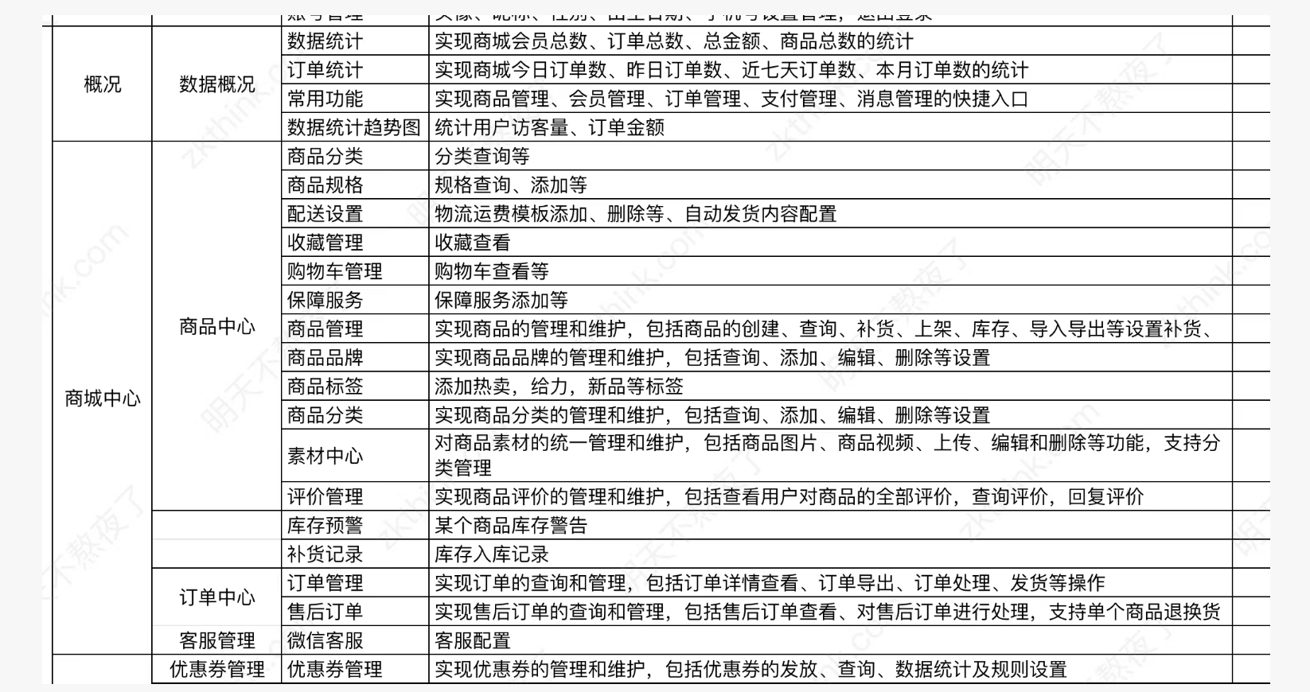

参考这个：http://shop.jingvo.com/

